# Anexo 1

# Análisis de resultados Hito 2

# Objetivo:

Mitigar los riesgos operacionales y tecnológicos relacionados con la cobertura Wifi, equipos móviles y de conocimiento para el desarrollo de un sistema Tarja Móvil que si bien es cierto no genera un entregable es necesario para la planificación de las siguientes actividades

# Requerimientos Hito2

* Mitigar los riesgos de cobertura WIFI (Riesgo3) se realizaron estudios de cobertura en los terminales de Placilla y de San Antonio.
* Mitigar el riesgo de uso equipo móvil (riesgo 4). Se realizo evaluación técnica y comportamiento en los distintos terminales con el fin de buscar la mejor alternativa.
* Capacitar al personal de desarrollo en programación orientada a aplicaciones móviles (Riesgo1)

# Planificación del proyecto

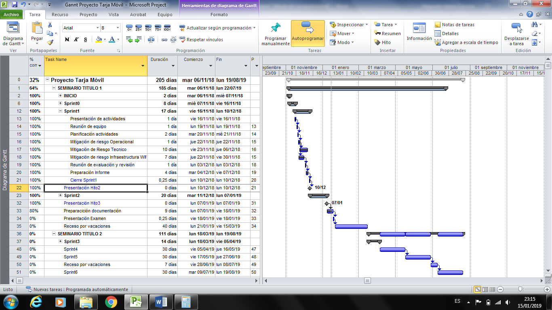

Figura 4.1.2 Gantt General

# Problemas y Riesgos



Figura 4.1 cuadro Problemas y riesgos

# Resultado riesgos de cobertura WIFI

Se realiza estudios de cobertura en los terminales de Placilla y de San Antonio. Para ello se contrata a la empresa TEXSO S.A.

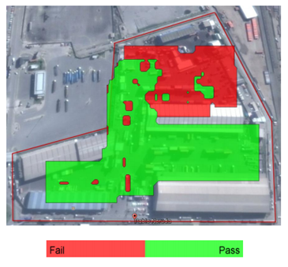

Figura 4.2 Cobertura WIFI

El resultado permite evidenciar las zonas sin cobertura, establecer los criterios de funcionalidad para la aplicación móvil, evaluar alternativas de mejora, se definir modelo de equipo móvil que se requiere.

# Resultado riesgos de falta de equipo Móviles

Se realizó evaluación técnica de las propuestas entregadas por tres proveedores IIA (Ingeniería e informática asociada, Diprotec y BorealTech. Además de evaluó el comportamiento de las tablet en los terminales con el fin de buscar la mejor alternativa.

En la imagen 16 y 17 se ven los resultados de la evaluavión, con ella de generó una orden de compra (OC) para la empresa Borealtech por la Tablet Explore M60.

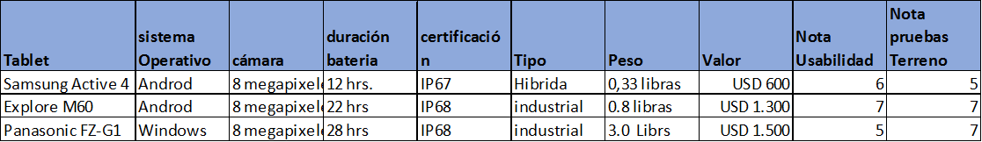

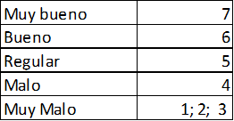

Figura 4.3 Tabla evaluación equipos Tablets

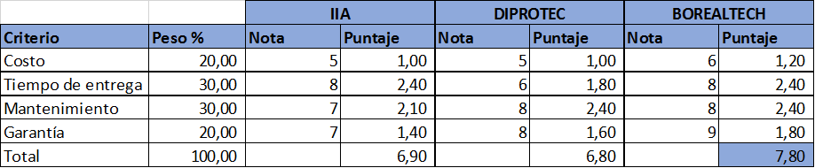

Figura 4.4 Tabla evaluación proveedores

# Resultado riesgos de Desarrollo

Se ha efectuado cursos de capacitación de desarrollo de aplicaciones móviles y se define iniciar la programación por la parte web mientras se avanza en el aprendizaje de aplicaciones móviles.

# Lecciones aprendidas

Es necesario, tener presente todos los factores técnicos, humanos y de recursos que puedan incidir en el proyecto.